南通市海门区海西幼儿园游戏部落维修改造工程询价公告
项目概况
南通市海门区海西幼儿园游戏部落维修改造工程的潜在供应商应在海门教育体育信息网（http://www.hmjs.org/）获取采购文件，并于 2025年8月1日10:00 （北京时间）前提交响应文件。

一、项目基本情况
项目编号：HMXS2025-058-1
项目名称：南通市海门区海西幼儿园游戏部落维修改造工程
采购方式：公开询价
预算金额、最高限价：3万元
采购需求：详见询价文件
合同履行期限：20天
本项目不接受联合体。

二、申请人的资格要求：
1.满足《中华人民共和国政府采购法》第二十二条规定；
2.本项目的特定资格要求：投标人为具有独立承担民事责任能力且在中华人民共和国注册的企业法人；具有建筑工程施工总承包三级及以上或装饰装修二级以上资质、安全生产许可证等；投标人须提供质量保证承诺书。

三、投标文件要求：
1.资格审查材料单独封装
（1）企业营业执照复印件（加盖公章）；
（2）施工资质等级证书复印件（加盖公章）；
（3）企业安全生产许可证复印件（加盖公章）；
（4）项目经理资质证书复印件（加盖公章，原件备查）；
（5）项目经理安全生产考核合格证复印件（加盖公章，原件备查）；
（6）法人授权委托书或法定代表人资格证明（附件2、3）（加盖公章）
（7）诚信承诺书（附件4）
（8）现场已勘察承诺书（附件8）
（9）质量保证承诺书（附件9）
2.询价清单单独封装（附件1）（按所附格式，必须加盖单位公章、法定代表人印鉴）

三、获取采购文件
时间： 2025年7月 25日至 2025年8月1日
地点：海门教育体育信息网（http://www.hmjs.org/）

四、响应文件提交、开启
截止时间： 2025年8月1日10:00分 （北京时间）
地点：南通市海门区海西幼儿园三楼会议室

五、公告期限
自本公告发布之日起三个工作日。

六、其他事项
1.履约保证金为中标价的5%，中标者在领取中标通知书前缴纳至招标人指定账户。验收合格后转为质量保证金，质量保证金验收合格期满1年后返还（不计利息），中标者在免费质保期内遇质量问题无条件免费维修。
2.工程款支付方法：本工程无预付款，项目验收合格后支付100%工程款。
3.免费质保期：1年。
4.中标方式：本项目采用总价最低价中标方式。

七、凡对本次采购提出询问，请按以下方式联系。

1.采购人信息
名 称： 南通市海门区海西幼儿园
地 址： 南通市海门区海门街道岷江路468号
项目联系人： 陆老师
13921665580
序号 | 项目名称 | 单位 | 工程量 | 综合  单价 | 合价（元） | 施工特征描述
1 | 内外墙面修补 | ㎡ | 200 |  |  | 原损坏脱落的涂料全部铲除，批腻子二道，刷立邦乳胶漆二道，色彩和原有一致（具体根据园方要求）
2 | 不锈钢山洞 | 项 | 1 |  |  | 不锈钢山洞直径80cm,长3m，壁厚3mm，材质为304。
3 | 堆建小土坡 | 项 | 1 |  |  | 山洞上及周围用泥巴堆建小山坡，约8m³。
4 | 种草坪 | ㎡ | 150 |  |  | 土坡上种植上草坪，另有原草坪零星补种，和原有草坪融为一体。
5 | 养殖棚改造 | ㎡ | 20 |  |  | 原有围栏拆除后，做防腐木框架（框架立柱为8*8cm）横档约为4*6cm,总高约为120cm),四周用热镀锌铁丝网围挡（热镀锌铁丝网规格为：3*3cm孔*4mm粗）
6 | 四周围栏 | m | 22 |  |  | 用防腐木（2.5cm厚/横档用4*6cm）,整体高度80—100cm，中间设立门头。（具体造型根据园方要求）
7 | 养殖棚含安装 | 1 | 只 |  |  | 尺寸：190*160*170cm  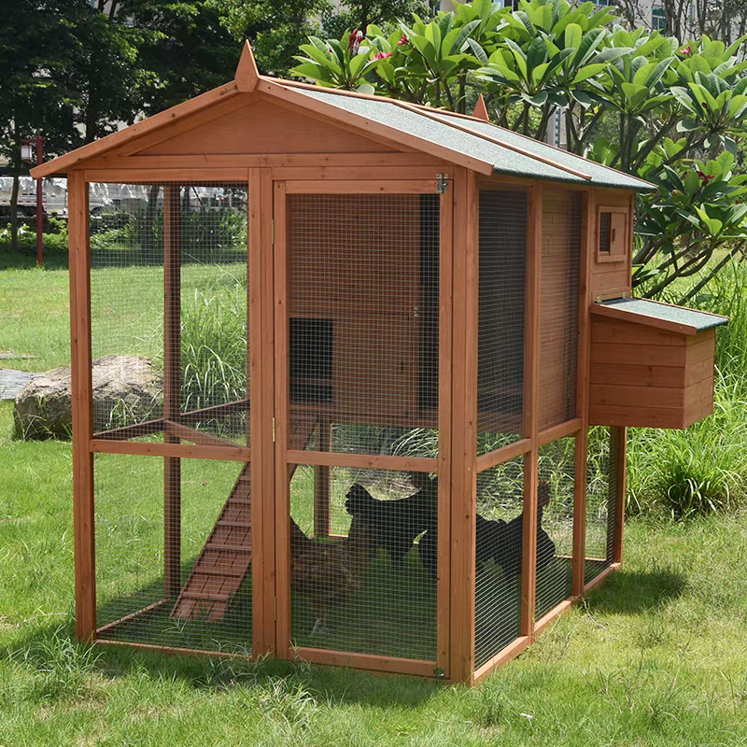  款式：见下图
8 | 井 | 1 | 只 |  |  | 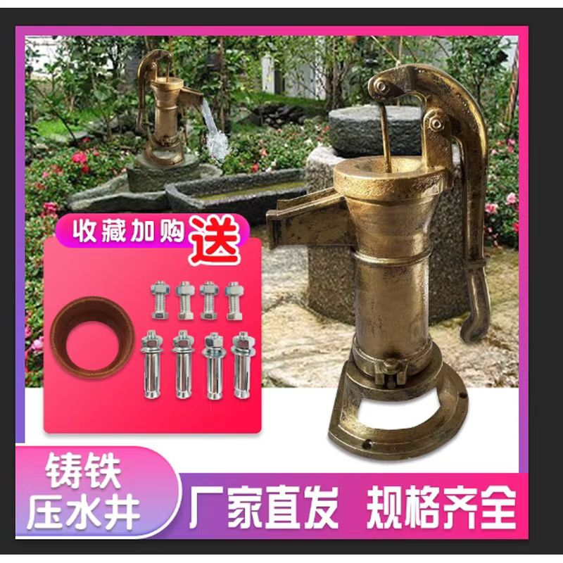  井泵更换安装一套，  详见图片
9 | 垃圾清理 | 项 | 1 |  |  | 所有施工垃圾运出园外，由施工方自行负责，同时保持施工场地整洁。
合 计 |  |  |  | 元
投标总价（大写）： 万 仟 佰 拾 元 角 分
特别说明：
1、投标单位应自行踏勘现场，结合现场实际合理报价；
2、投标单位对施工中可能存在的所有安全问题负总责；
3、本工程投标报价为固定总价，含营改增因素、管理费、利润、施工文明措施费、机械进退场费等措施费以及规费税金等全部费用在内；
4、若对清单电子文件中的数据、格式等进行修改，按废标处理。
5、打印为准，手写无效。
投标单位（盖章）：
日 期：____年___月 __日
附件1： 南通市海门区海西幼儿园游戏部落维修改造工程报价清单
附件2：
法人授权委托书
：
兹授权 （被授权人的姓名、职务）代表我公司参加 （采购项目名称)项目的招标采购活动，全权处理一切与该项目招标有关的事务。其在办理上述事宜过程中所签署的所有文件我公司均予以承认，我公司对被授权人签名的所有文件负全部责任。
附：授权代表情况：
姓名： 性别： 年龄： 职务： 联系电话： 手机：
身份证号码：
详细通讯地址：
邮政编码： 传真：

单位名称（公章） 法定代表人（签字或盖章）
年 月 日
法定代表人身份证复印件

附件3：
法定代表人资格证明

投标人名称：
单位性质：
地 址：
成立时间： 年 月 日
经营期限：
姓名： 性别： 年龄： 职务：
系 （投标人名称）的法定代表人。

特此证明

投标人： (盖公章)
年 月 日
附法定代表人身份证复印件：

附件5：

现场已勘察承诺书

我单位已经对南通市海门区海西幼儿园发布的招标文件（南通市海门区海西幼儿园游戏部落维修）清单中的施工位置、范围等已进行全面考察，并按照招标文件要求进行投标，无任何异议。

承诺书：（盖章）
年 月 日
附件9：
质量保证承诺书
南通市海门区海西幼儿园:
我方参加 南通市海门区海西幼儿园游戏部落维修 投标，若我方中标，我放在工程质量方面承诺：
1、将格按照国家施工验收规范要求，对建设工程的施工质量负责，确保工程质量符合国家《建设工程质量管理条例》规定，否则我方愿承担相应责任。
2、绝不转包或者违法分包本工程项目。
3、按照工程设计图纸和施工技术标准施工，不得擅自修改工程设计，不得偷工减料。
4、建立、健全施工质量的检验制度，严格工序管理，作好隐蔽工程的质量检查和记录。隐蔽工程在隐蔽前，施工单位应当通知建设单位和建设工程质量监督机构。
5、本工程项目施工中出现质量问题或者竣工验收不合格，我方负责返修。
6、严格按照国家《建设工程质量管理条例》规定执行工程质量保修期。
7、本工程项目在保修范围和保修期限内发生质量问题的，我方将履行保修义务，并对造成的损失承担赔偿责任。

单位名称（公章）：
法定代表人（签字或盖章）：
年 月 日

